五虎上将-马超，戎马一生，却郁郁寡欢而死

蜀国刘备的手下有五大上将。分别是义字当头的关羽、英勇无畏的张飞和常胜将军赵子龙。还有两个就是黄忠老将军与本文的传奇人物__马超。作为刘备五将之一的马超也是有着一段传奇的人生经历。
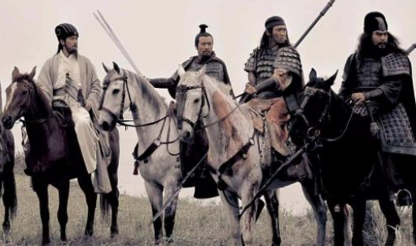

马超是东汉开国名将马援的后代。然而，马超以及其父并没有受到祖上多大的庇佑。马超出生之时，其父马腾看见异相。看见一只白猊从房中跑出来。马腾欣喜，认为自己的儿子必将有一番大作为。随机为自己的儿子取名马超。马超的母亲是羌族人。母族族长说：“此子不凡，乃是文殊菩萨坐下狻猊下凡。可惜命犯孤星，煞星，前途未知 ”。
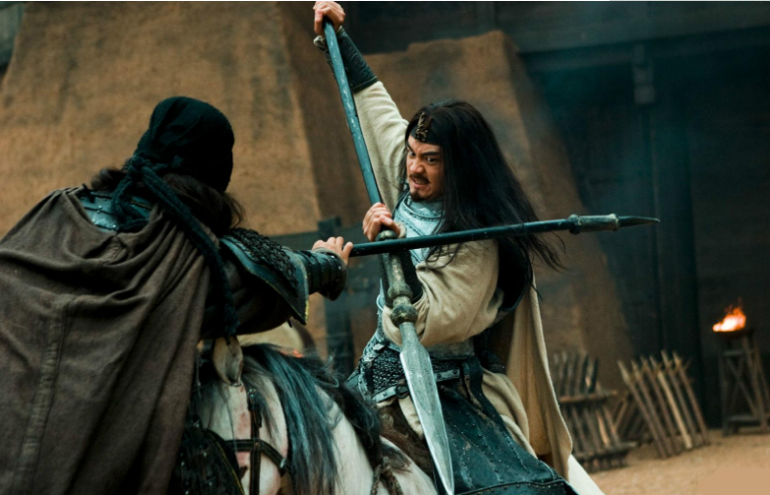

马腾更加喜悦。认为自己儿子身负疑禀。却忽略煞星，前途未知一项。马家尚武，马超被父亲重视自小习武，却未使他习文明理。马腾在当时被朝廷重用，任命为军从事。后升为军司马。后来势力膨胀，与韩遂等族叛乱，割据一方。马腾后被任命为征西将军，成了关内大军阀。
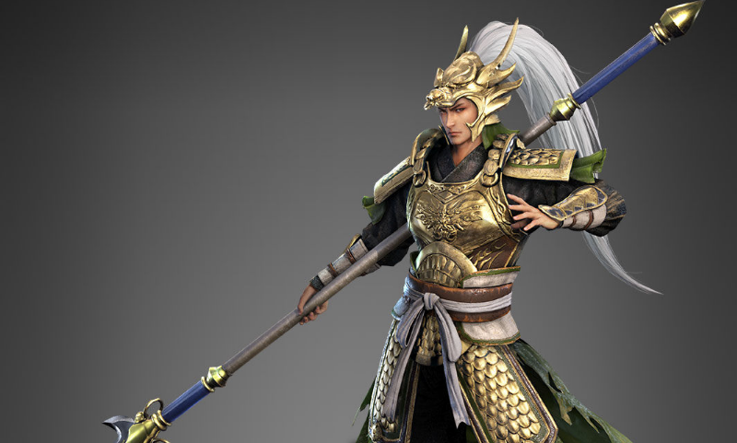
在征战羌人部落时，马腾屡次碰壁。马超在父亲面前毛遂自荐，愿意为父分忧解难。自愿出征讨伐羌族。马超整顿军队之时，一个自称“玉真子”的道士突然出现在军队面前，并扬言他此去羌族九死一生。为此，将自己的两个徒儿，一个叫李彦的瘦子，一个叫童渊博胖子跟随相助，并赐予他一支萧。羌族势力不容小觑。有多个部落组成。但马超巧妙指挥，在玉真人的徒儿的协助下，从白马羌为突破口，杀死了白马羌人头领先零钵和联合之长的北宫伯玉。最终一举攻下羌族部落。
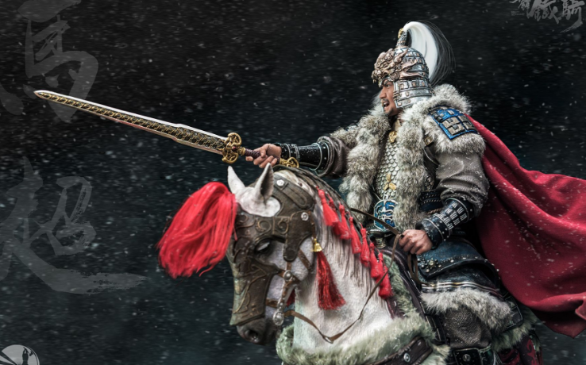

相传马超也是精通音韵的一个天才。马超的萧曲和吴国的周瑜可并提而论。相当初，周瑜与孙权因为音律得到乔公和二乔的赏识，才如愿以偿的娶得了娇妻。可见周瑜的音律的高超技艺。有一成语“琴箫和鸣”说的便是此二人。曾有诗云“风起西凉地，将军夜吹箫”。不可料想，一个武将，还竟有如此之才。可惜，汉朝的音律重在古筝，这一绝世之音并未记录于音律史册，成为后代进一步了解马超的一大遗憾。
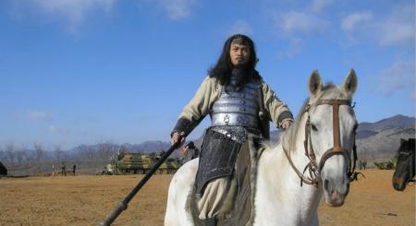

话说马超得知自己乃是狻猊转世，称自己为西凉之王，但他也仅有吕布之勇，却无得天下之相。被诸葛亮生计被招降，成为蜀国一员大将。相传，马超自身带的煞气，被诸葛亮运用阴阳之术，去掉了马超身上的煞气，使他对刘备大军，特别重视。曹操也运用此招，但却身边无这等晓畅阴阳之术的能人，使得他妄图收西凉军于麾下的计谋自行消散。最终只能输给了诸葛亮。历史上还有一段马超战许褚。许褚和马超一战，打了230回。有一成语“马马虎虎”，其实是说的就是两人不相上下。可见，马超也是有着将士之才能的。

话说曹操灭了西凉后联合张鲁欲打刘璋。还想吃下西川于是联合了张鲁打刘璋。而马超刚好为刘璋守西川。在周瑜的二计分国的计谋下，无能为力的马超权衡利弊，没有将西川送于孙权，而是把西川献给了蜀国刘备。并且帮助刘备夺得刘璋的权，使得刘备的疆土又扩大一部分，蜀国势力也在不断增强。最终刘备重用马超，并将他封为五虎上将之的大将，由马超统领的西凉军，在刘备以后的征讨魏国、吴国的战场上发挥着不可替代的作用。最终成为历史上一个著名的上将。

